МИНИСТЕРСТВО НАУКИ И ВЫСШЕГО ОБРАЗОВАНИЯ РОССИЙСКОЙ ФЕДЕРАЦИИ
ФЕДЕРАЛЬНОЕ ГОСУДАРСТВЕННОЕ БЮДЖЕТНОЕ ОБРАЗОВАТЕЛЬНОЕ УЧРЕЖДЕНИЕ ВЫСШЕГО ОБРАЗОВАНИЯ
«БЕЛГОРОДСКИЙ ГОСУДАРСТВЕННЫЙ ТЕХНОЛОГИЧЕСКИЙ УНИВЕРСИТЕТ им. В. Г. ШУХОВА» (БГТУ им. В.Г. Шухова)

Кафедра программного обеспечения вычислительной техники и автоматизированных систем

Лабораторная работа №6
по дисциплине: «ООП»

Выполнил: ст. группы ПВ-211
Чувилко Илья Романович

Проверил:
Буханов Дмитрий Геннадьевич
Харитонов Сергей Дмитриевич

Белгород 2023 г.

Тема: «Потоки в С++»
Вариант по списку: 23
Вариант работы: 6
Цель работы: изучение основных возможностей потоков управления и потоков ввода-вывода. Получение навыков работы со стандартными средствами управления потоками в С++11. Знакомство с классом Thread и стандартными средствами синхронизации потоков.
Выполнение работы:
Задание: Один поток выполняет подсчет количества гласных букв в тексте, а другой вставляет или удаляет случайным образом гласную букву. Произвести синхронный вывод при каждой итерации. Показать выполнение работы программы в синхронном и асинхронном режимах.
Код программы:
#include <iostream>
#include <thread>
using namespace std;
void vowelCount(string &s, int &count){
string str = "aeiouAEIOU";
for (int i = 0; i < s.size(); i++) {
if (str.find(s[i]) != string::npos)
count++;
cout << "func: vowelCount. Count = " << count << endl;
}
}
void deleteVowel(string &s) {
string str = "aeiouAEIOU";
const std::string empty;
for (int i = 0; i < s.size(); i++) {
if (str.find(s[i]) != string::npos && rand() & 1)
s.replace(i, 1, empty);
cout << "func: deleteVowel. string = " << s << endl;
}
}
int main() {
string res = "abbbabbbaaaaa";
int count = 0;
thread t1(vowelCount, ref(res), ref(count));
thread t2(deleteVowel, ref(res));
t1.join();
t2.join();
cout << "End Work. count = " << count;
return 0;
}

- Результат работы программы в асинхронном режиме
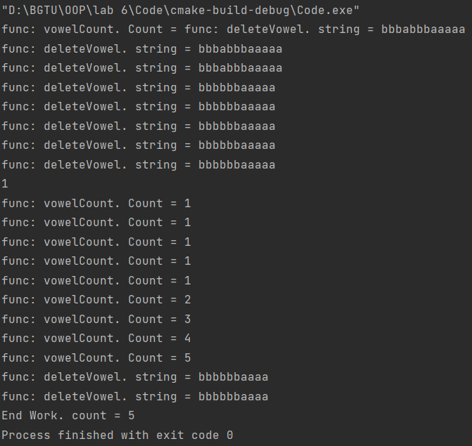

- Режим работы программы в синхронном режиме:
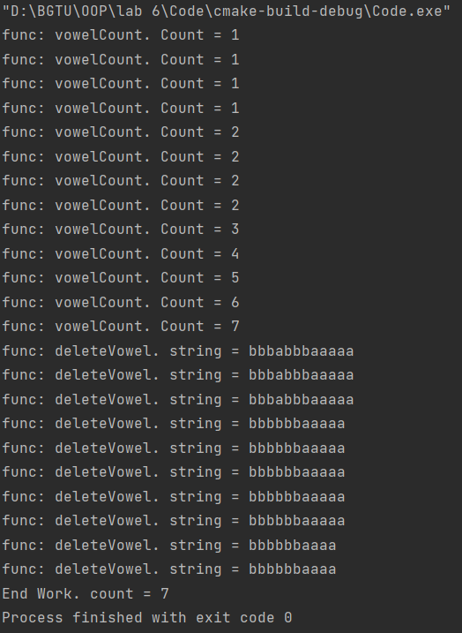

Задание 2:
#include <iostream>
#include <Windows.h>
#include <mutex>
#include <string>
using namespace std;
mutex mtx;
DWORD WINAPI vowelCount(LPVOID lpParam){
string str = "aeiouAEIOU";
auto s = *(string*)lpParam;
int count = 0;
for (int i = 0; i < s.size(); i++) {
//mtx.lock();
Sleep(10);
if (str.find(s[i]) != string::npos)
count++;
cout << "func: vowelCount. Count = " << count << endl;
//mtx.unlock();
}
}
DWORD WINAPI deleteVowel(LPVOID lpParam) {
auto s = *(string*)lpParam;
string str = "aeiouAEIOU";
const std::string empty;
for (int i = 0; i < s.size(); i++) {
//mtx.lock();
if (str.find(s[i]) != string::npos && rand() & 1)
s.replace(i, 1, empty);
cout << "func: deleteVowel. string = " << s << endl;
//mtx.unlock();
}
}
int main()
{
string str = "abbbabbbaaaaa";
// Создаем два потока
HANDLE hThread1 = CreateThread(NULL, 0, deleteVowel, &str, 0, NULL);
HANDLE hThread2 = CreateThread(NULL, 0, vowelCount, &str, 0, NULL);
// Ждем, пока оба потока завершат свою работу
WaitForSingleObject(hThread1, INFINITE);
WaitForSingleObject(hThread2, INFINITE);
// Закрываем дескрипторы потоков
CloseHandle(hThread1);
CloseHandle(hThread2);
return 0;
}

Вывод: изучили основные возможности потоков управления и потоков ввода-вывода. Получили навыки работы со стандартными средствами управления потоками в С++11. Познакомились с классом Thread и стандартными средствами синхронизации потоков.

